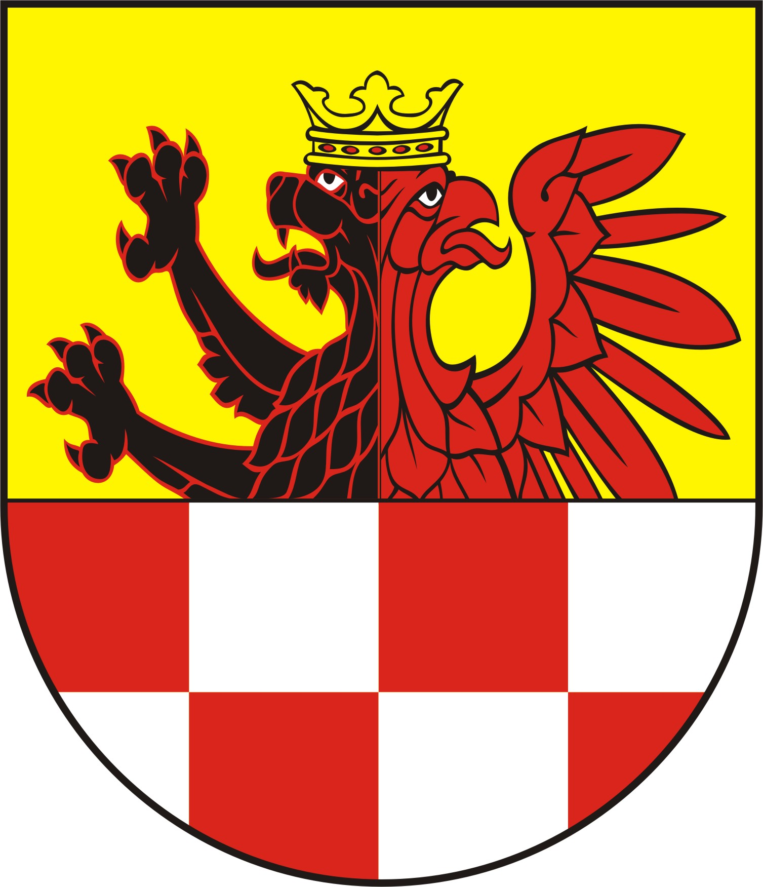
Załacznik nr 3 do Regulaminu Trybu
Powołania Członków oraz Organizacji
i Trybu Działania Powiatowej Rady
Działalności Pożytku Publicznego
Powiatu Mogileńskiego

Karta do głosowania na członków Powiatowej Rady Działalności Pożytku Publicznego Powiatu Mogileńskiego

- Prosimy o wskazanie maksymalnie 6 popieranych kandydatów na członków Powiatowej Rady Działalności Pożytku Publicznego Powiatu Mogileńskiego poprzez wstawienie znaku X przy imieniu i nazwisku kandydata:

Lp. | Imię i nazwisko kandydata | Nazwa i siedziba organizacji zgłaszającej kandydata | Oddany głos
1
2
3
4
5
6
7
8
9
10
11

Uwaga !!! Głos jest ważny, jeśli na karcie znak X znajduje się w polach przy nie więcej niż sześciu kandydatach. Wszystkie inne głosy są nieważne

